太赫兹有源器部件高效测试解决方案
来源：思仪科技
随着太赫兹（THz）技术的快速发展，用户不仅对太赫兹功率放大器、低噪声放大器等有源部件的测试效率与准确性提出了更高要求，而且对一个测试平台实现多参数测试有着迫切的需求。
以功率放大器为例，其核心性能参数（包括S参数与功率特性参数）的完整表征需搭建多套测试平台，需同时配置太赫兹矢量网络分析仪、信号发生器及功率计等多台独立仪器。由于各仪器功能相互独立，实现待测器件全参数测试时，需反复切换配置测试系统，直接导致测试流程繁琐复杂、测试周期延长、综合成本攀升等突出问题。
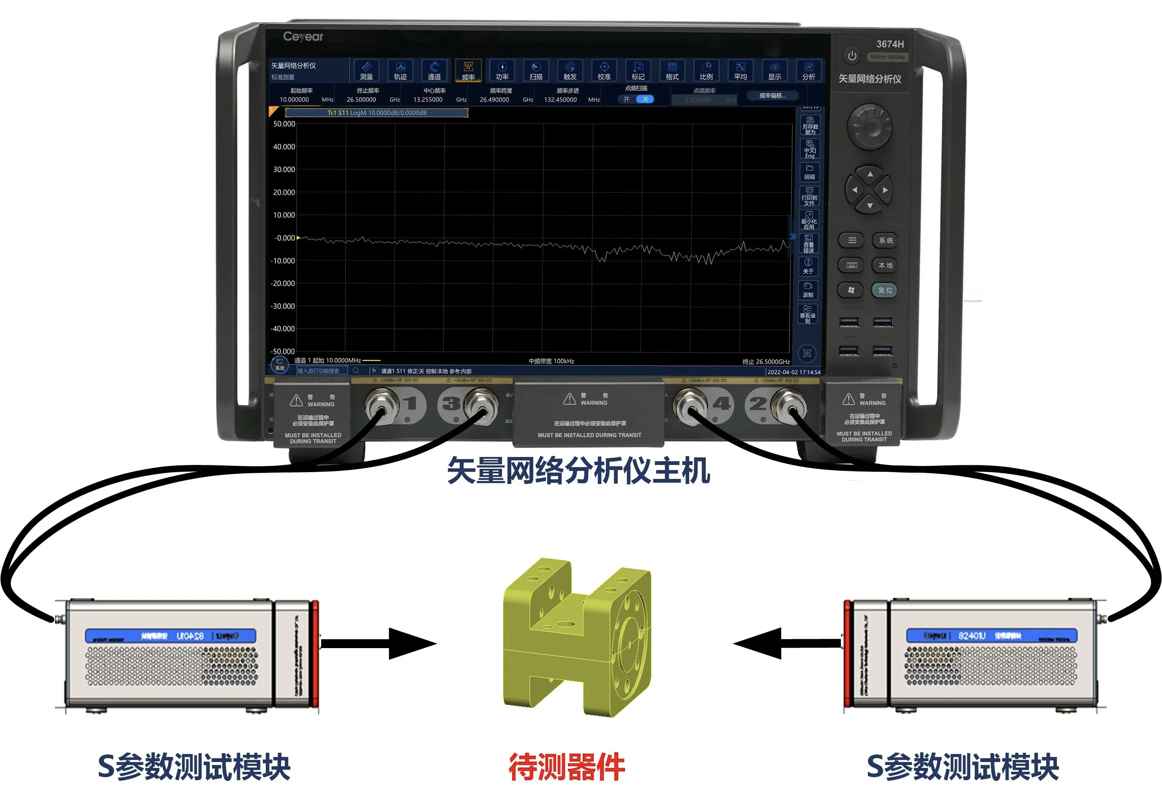
图1 太赫兹S参数测试系统
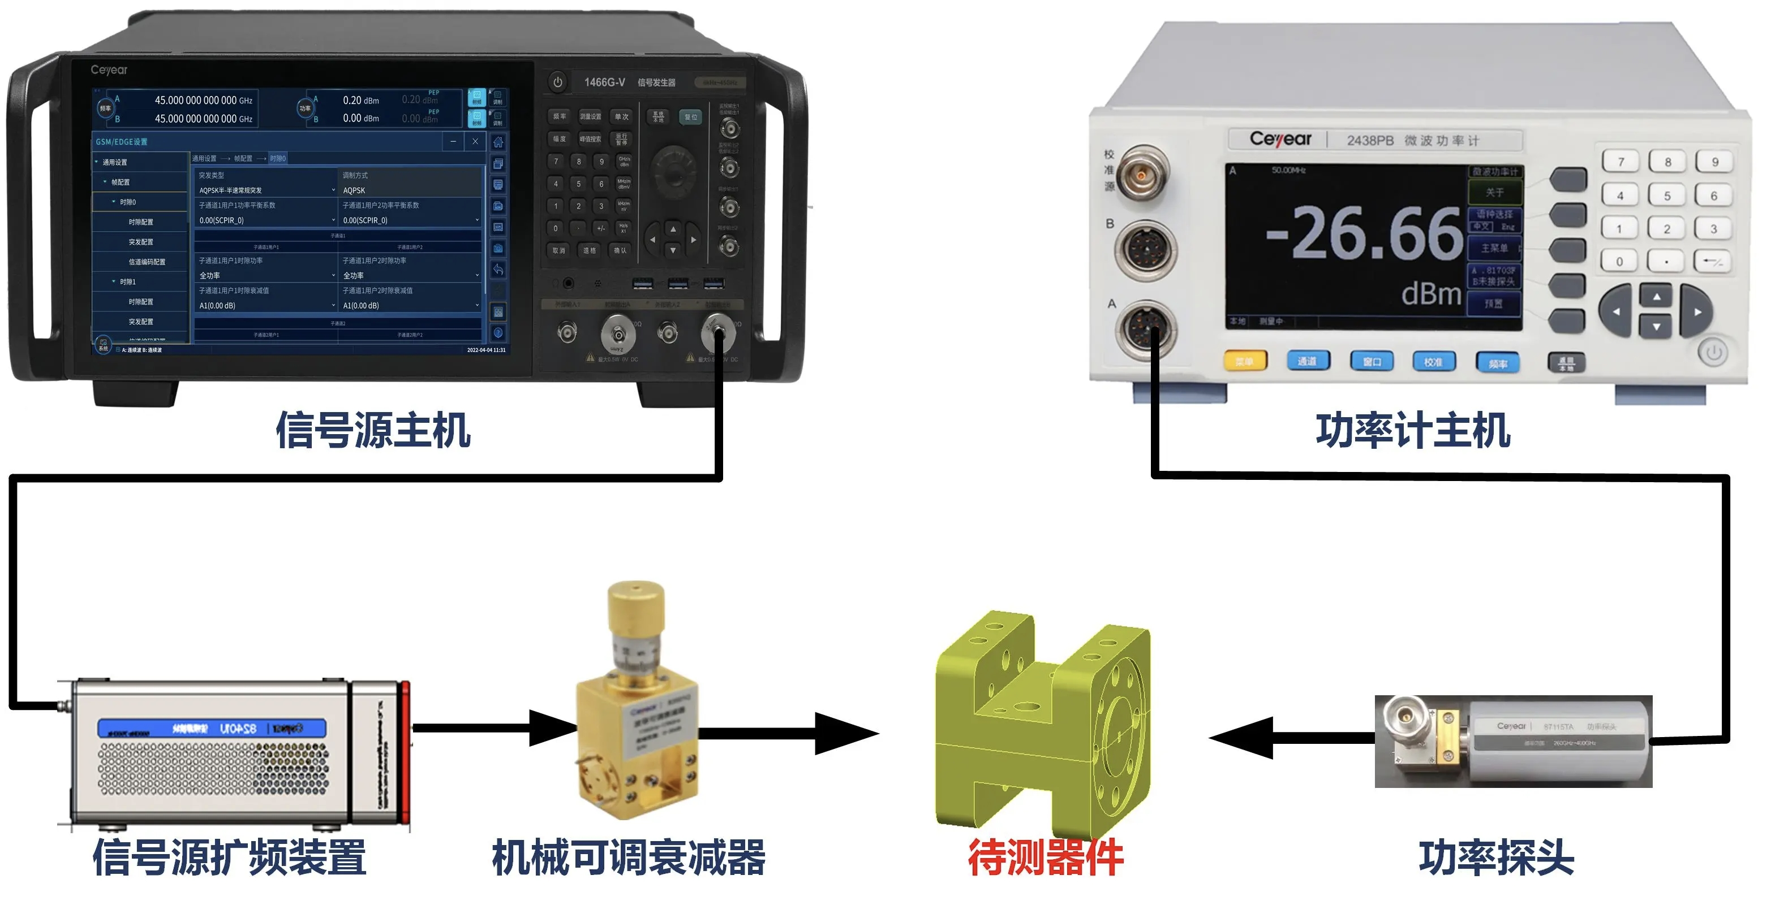
图2 太赫兹功率特性测试系统
针对用户需求，思仪科技推出的新一代3601系列S参数测试模块，频率覆盖至500GHz，基于自主开发的软硬件一体化测试平台，具备端口输出功率大范围精准电调节、高频谱纯净度、大动态范围、高稳定性等特点，为太赫兹射频器件测试提供S参数与功率特性的一站式高效测试方案。相较基于传统机械可调衰减器功率测试方案，显著降低了系统复杂度，提高了测试效率和功率准确度。
典型案例：110GHz~170GHz氮化镓放大器测试
该系统配置主要由思仪科技自主研制的太赫兹矢量网络分析仪扩频模块、微波矢量网络分析仪主机、微波功率计主机及功率探头四部分构成，单个测试平台即可实现太赫兹有源器部件S参数与功率参数的高效精确测试。
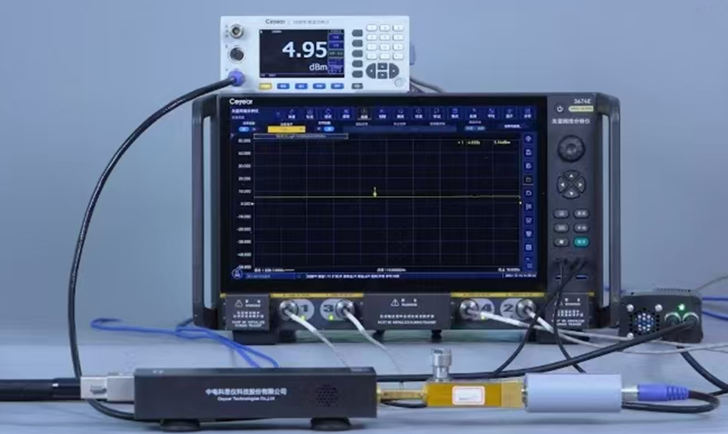
图3测试系统功率校准示意图
测试前，首先利用功率探头对矢量网络分析仪扩频模块进行校准。程控矢量网络分析仪扩频模块及功率计主机进行端口输出功率校准，校准完成后基于智能功率校准调节系统，可实现端口输出功率大范围精准电调节。
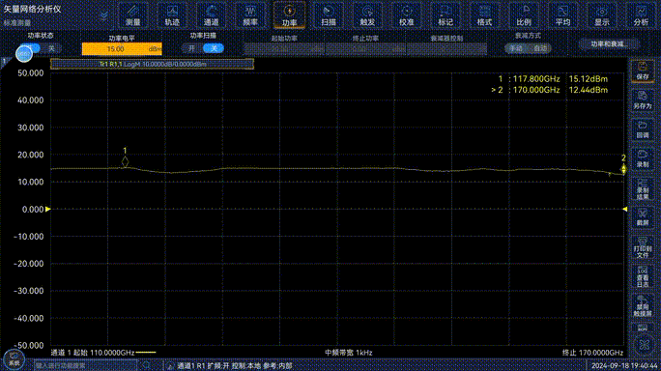
图4 110GHz~170GHz 频段S参数模块端口输出功率调节
测试系统经功率校准后，对矢量网络分析仪扩频模块进行双端口校准，完成后即可连接待测器件进行测试。
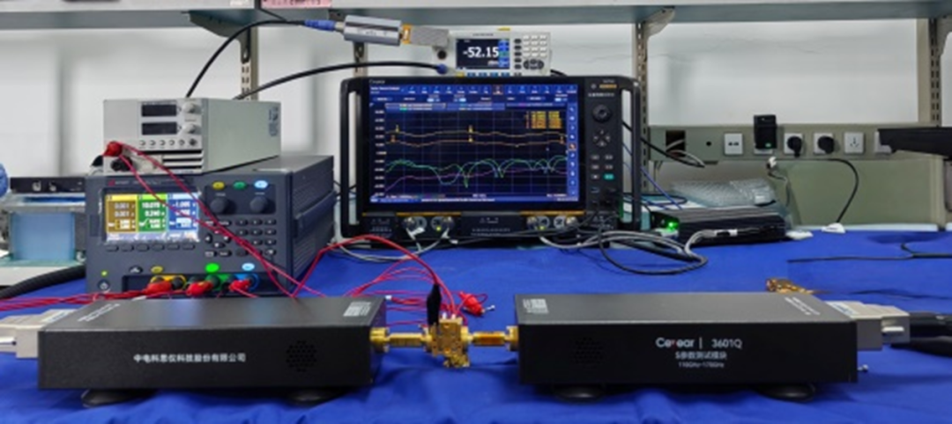
图5 110GHz~170GHz GaN功率放大器测试现场
太赫兹有源器件高效测试系统一次扫描，即可实现功率放大器的端口驻波、隔离度、增益、输出功率等指标同步测试，并支持固定频率条件下，太赫兹功率放大器P1dB压缩点及饱和输出功率等性能的测试，大幅度提升测试效率和测试精度。
精度。
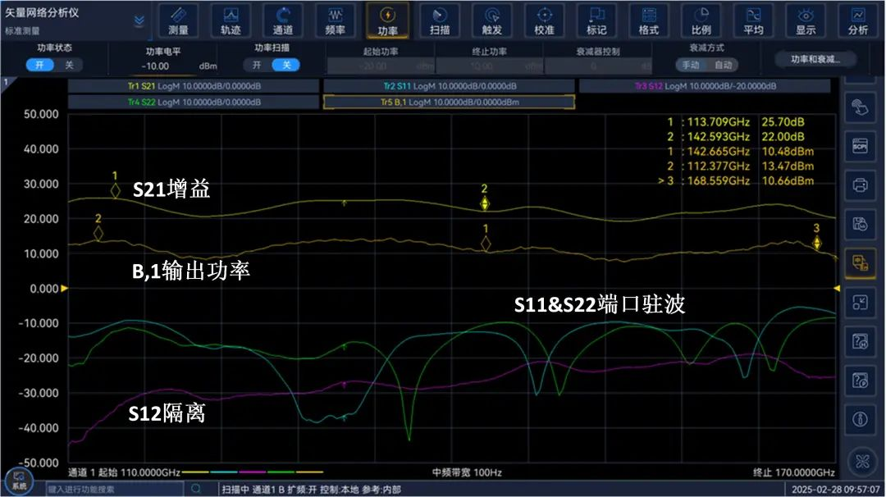
（a）110GHz~170GHz 全频段的S参数
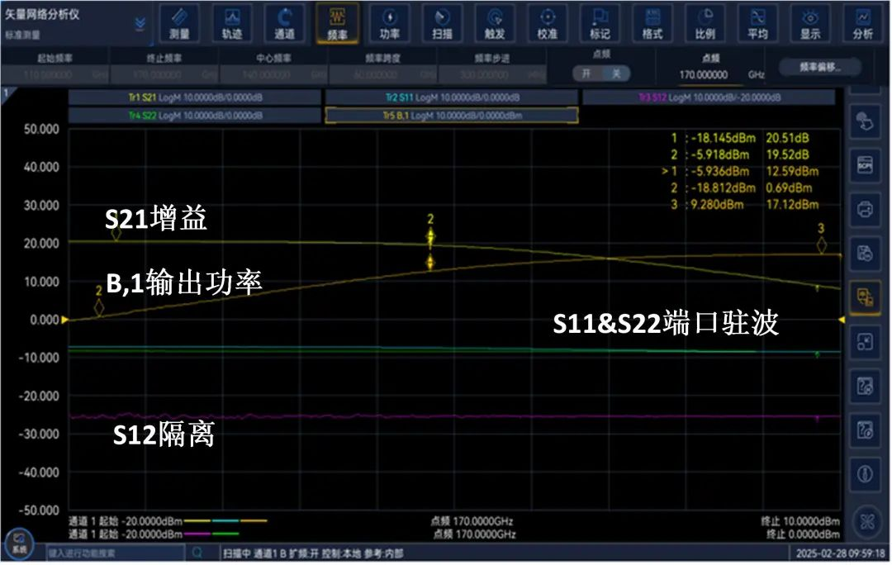
（b）170GHz点频的功率参数
图6 110GHz~170GHz GaN功率放大器测试结果
思仪科技3601系列全新一代S参数测试模块，通过高稳定、大范围、高精度的端口输出功率程控电调节技术，实现了有源器部件S参数、P1dB压缩点、及输出功率的高效、高稳定性、高测试灵敏度集成化测试。此外，思仪科技还可提供滤波器、倍频器、混频器等配套测试方案，助力高频电子器件与前沿通信技术的快速验证与创新研发。

